24/11/2025- Τι έχω κάνει μέχρι τώρα:
- Άλλαξα το λογότυπο του ιστοτόπου ( πίνακας ελέγχου-ρυθμίσεις-γενικά- εικονίδιο ιστοτόπου- επιλογή-μεταμόρφωση εικόνας από PC- εισαγωγή-αποθήκευση)
2)Εγκατάσταση & Ενεργοποίηση Προσθέτου Contact Form 7. 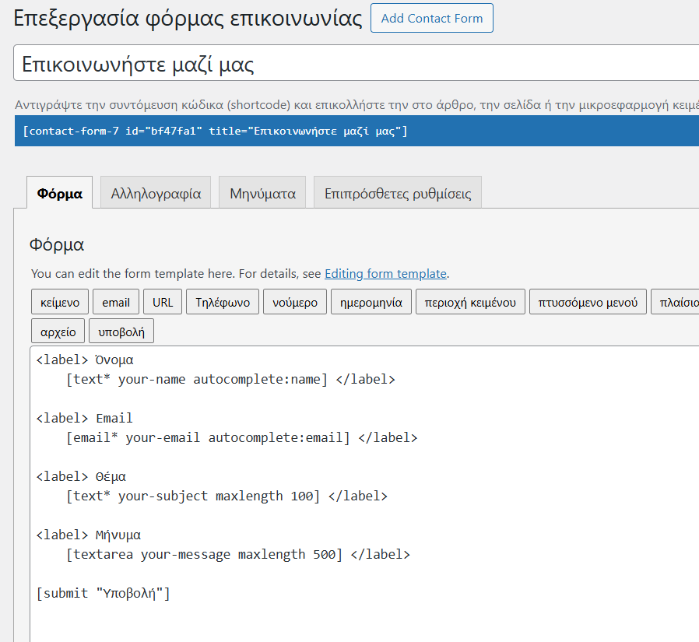
Ρύθμισα την φόρμα (το τονίζω την φόρμα!!!!!!) , όπως φαίνεται και στην εικόνα. Για τσαχπινιά έβαλα και όρια μεγέθους κειμένου.
3)Δημιούργησα σαν πρώτο υλικό κάποιες σελίδες, κενές προς το παρόν, όπως φαίνεται στην εικόνα:

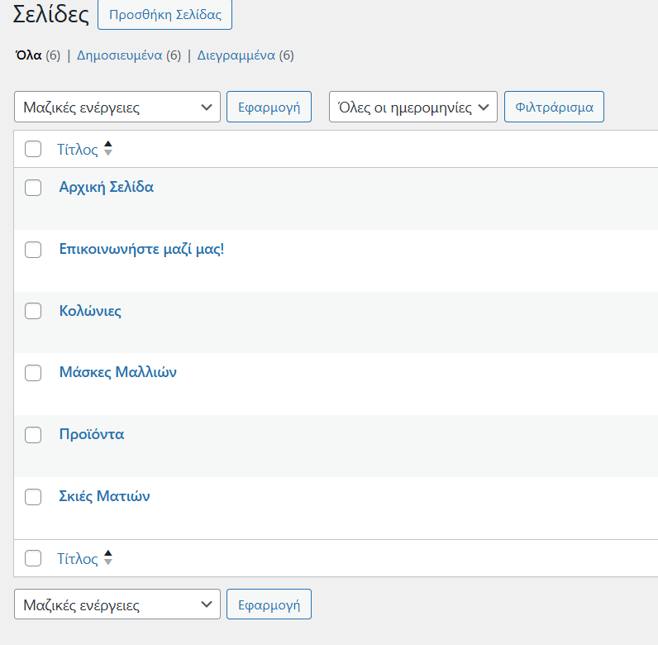

Στην συνέχεια έφτιαξα το μενού: Εμφάνιση- Μενού και όπως φαίνεται παρακάτω:
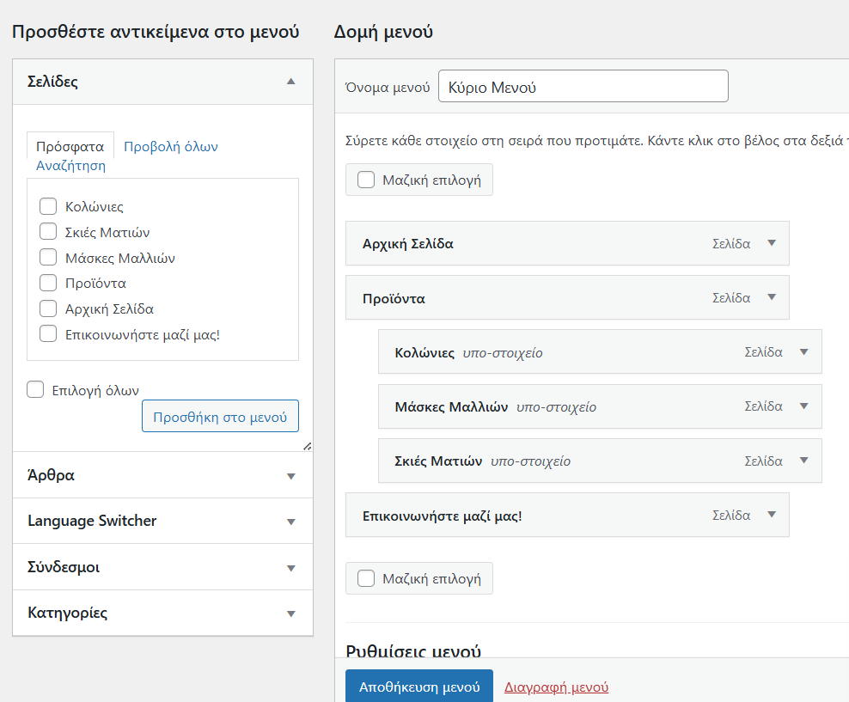
ΥΣ: για να γίνουν οι σελίδες υποστοιχεία, πρέπει να κάνεις drag ‘n’ drop.
4)Δημιουργήθηκε το εξής μενού :
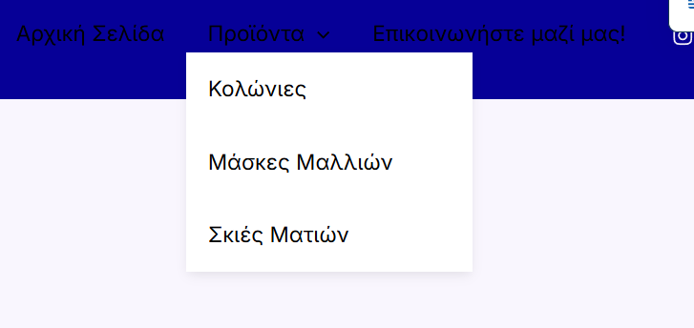

Για να φαίνονται οι κατηγορίες προϊόντων πρεπει να πάω:
Πίνακας Ελέγχου → Εμφάνιση → Προσαρμογή → Πρόσθετο CSS και να προσθέσω τον παρακάτω κώδικα:
/* Κείμενο μενού – χρώμα */
.menu-item a {
color: #000 !important;
}

/* Υπομενού – κείμενο μαύρο */
.sub-menu a {
color: #000 !important;
}

/* Υπομενού – background */
.sub-menu {
background: #ffffff !important;
}

5) Κατέβασα το παρακάτω πρόσθετο:
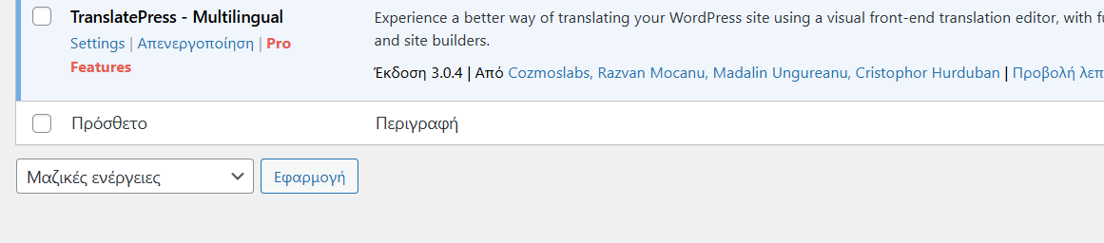

και έπειτα πήγα: Πίνακας ελέγχου -Ρυθμίσεις- Traslate press και κανω ρυθμίσεις σε General, Language Switcher , Advance ( επιλέγω το πρώτο). Πατάω αποθήκευση

6) Επισκέπτομαι τον ιστότοπο και επιλέγω : 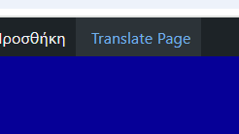

Αφου το επιλέξω, θα μου βγάλει:
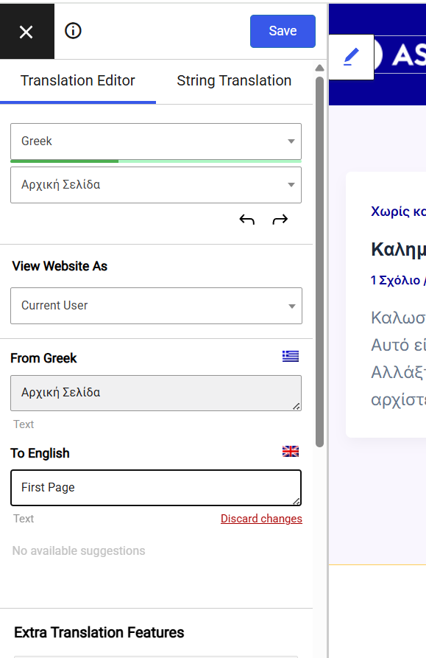

Και κάθε στοιχείο της ιστοσελίδας, πρεπει να μεταφραστει χειροκίνητα κατά αυτόν τον τρόπο!

Αύριο φτάνω μέχρι εκεί και κάνω τις μεταφράσεις (Θα γράφω με μπλε ώστε να ξεχωρίζουμε τι κάνει ο κάθε ένας μας και θα σου στείλω τις ιδέες μου!!!

26/11/2025

- 1ο 👍 Στα μενού πρόσθεσα και το Σχετικά με εμάς ως έχει κάθε σοβαρή επιχείρηση 😂.
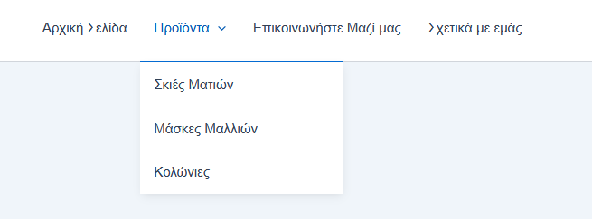
- 2ον Κεφαλίδα:
- 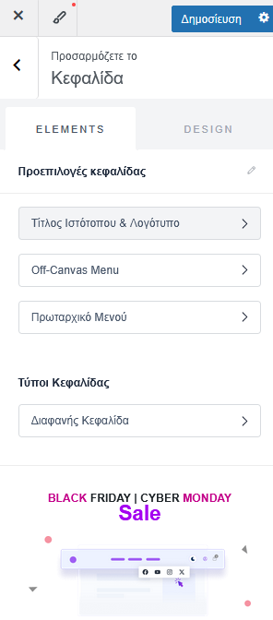Επιλέγεις το & ΛΟΓΟΤΥΠΟ.
- 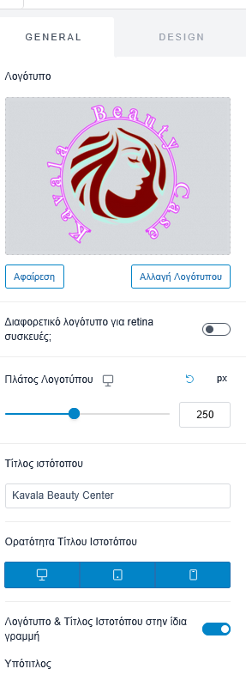ΠΡΟΣΕΞΕ ΤΙΣ ΡΥΘΜΙΣΕΙΣ ΠΟΥ ΕΧΩ ΣΤΑ ΠΙΞΕΛ ΚΑΙ ΟΡΑΤΟΤΗΤΑ (ΕΙΝΑΙ ΙΣΑ ΙΣΑ ΓΙΑ ΝΑ ΒΓΑΙΝΕΙ ΚΑΙ ΣΤΙΣ 3 ΣΥΣΚΕΥΕΣ ΑΨΟΓΟ). ΒΑΖΕΙΣ ΥΠΟΤΙΤΛΟ “Κάτι Όμορφο Αρχίζει....”
- ΡΥΘΜΙΖΩ ΛΟΓΟΤΥΠΟ ΕΜΦΑΝΙΣΗ 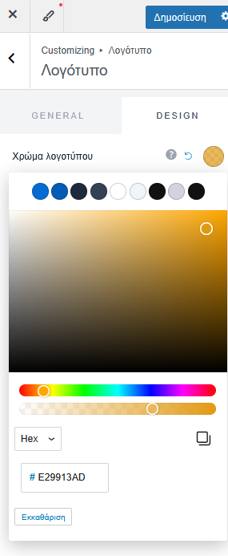
- ΡΥΘΜΙΖΩ ΧΡΩΜΑ ΤΙΤΛΟΥ
- 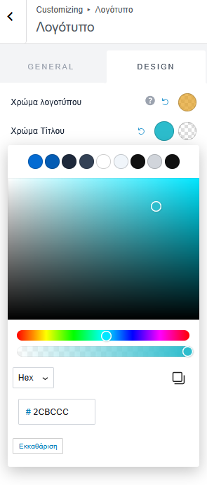
- ΥΠΟΤΙΤΛΟΣ ΤΟ ΙΔΙΟ
- 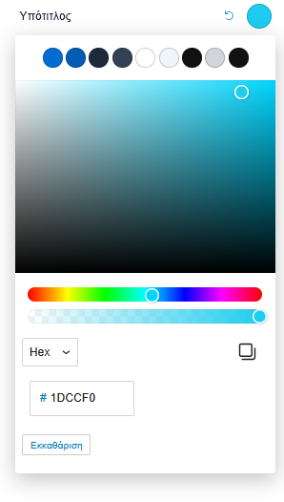
- ΤΕΛΙΚΕΣ ΡΥΘΜΙΣΕΙΣ ΠΡΟΣΟΧΗ ΣΤΟ ΜΕΓΕΘΟΣ (ΕΙΝΑΙ ΤΟΣΟ ΟΣΟ) ΚΑΙ ΠΕΡ.
- 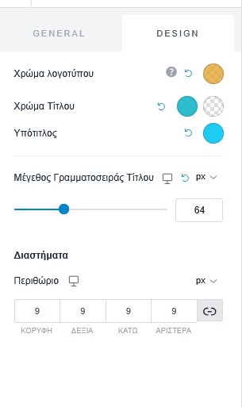
- 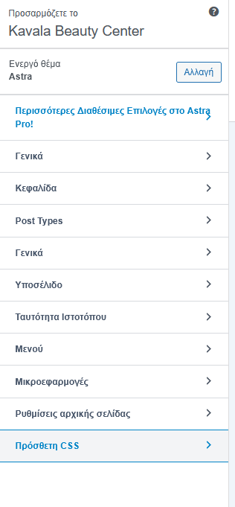ΣΤΗΝ ΠΡΟΣΘΕΤΗ CSS ΓΡΑΨΕ ΑΥΤΟΝ ΤΟΝ ΚΩΔΙΚΑ ΓΙΑ ΝΑ ΕΙΝΑΙ ΠΙΟ ΟΜΑΛΗ Η ΜΕΤΑΒΑΣΗ ΚΑΙ ΝΑ ΒΑΛΟΥΜΕ ΧΡΩΜΑΤΑ (ΘΑ ΤΟΝ ΒΑΛΩ ΣΕ ΔΕΥΤΕΡΟ ΧΡΟΝΟ ΠΙΑΘΑΝΩΣ 27-11)

27/11/2025:
- Πρόσθεσα και την σελιδα “Πολιτική Επιστροφής Χρημάτων & Προϊόντων” και έγραψα το παρακάτω κείμενο:

